

Semana 5
Modelamiento de Bases de Datos

Formato de respuesta
Nombre estudiante: Jennifer González
Asignatura: Modelamiento de Bases de Datos | Carrera: Analista Programador Computacional
Profesor: Rodrigo Opazo | Fecha: 15-09-2025

Descripción de la actividad
En esta quinta semana, realizarás una actividad sumativa individual llamada "Transformando el MER en Modelo Relacional", donde deberás dar solución al caso de negocio planteado, desarrollando un Modelo Entidad-Relación-Extendido (MER-E) Normalizado. En esta actividad, será necesario que:
- Identifiques todas las entidades, los supertipos y subtipos con sus atributos identificadores, atributos obligatorios y opcionales.
- Identifiques las relaciones entre las entidades.
- Analices y determines los tipos de datos más adecuados para cada atributo, así como su dominio.
- Finalmente transformar a Modelo Relacional Normalizado.

Instrucciones específicas
Para llevar a cabo la actividad sumativa de la semana, a continuación te presentaremos el
contexto de negocio que deberás analizar en detalle:

Contexto: Centro Médico Universitario San Rafael
El Centro Médico Universitario San Rafael es una clínica ambulatoria ubicada en el campus universitario, que ofrece servicios de medicina general, salud mental y laboratorio clínico a estudiantes, personal académico y administrativo. Su objetivo es entregar atención médica rápida y de calidad sin que los pacientes deban salir del entorno universitario.
El centro cuenta con tres unidades de atención (Medicina General, Salud Mental y Laboratorio Clínico). Cada unidad tiene su propio equipo médico y equipamiento, pero todas comparten un sistema centralizado de registros clínicos.

Los pacientes pueden agendar consultas presenciales o virtuales. Cada consulta es realizada por un médico y puede derivar a exámenes de laboratorio o a otra especialidad. En toda atención deben registrarse: paciente, médico tratante, fecha y hora, especialidad, diagnóstico y, si corresponde, exámenes solicitados.
Los médicos están asociados a una unidad específica y pueden atender múltiples consultas. Cada médico se registra con RUT, nombre, fecha de ingreso y especialidad. De manera opcional, puede establecerse una relación de supervisión entre médicos (por motivos académicos), indicando quién supervisa o es supervisado.
Los pacientes se registran con nombre, RUT, tipo de usuario (estudiante, funcionario, externo) y datos de contacto. Pueden tener historial de atenciones anteriores, el cual debe mantenerse con confidencialidad y trazabilidad.
Los exámenes de laboratorio se registran con un código, nombre, tipo de muestra y condiciones de preparación (ej.: ayuno). Pueden ser solicitados por distintos médicos, y los resultados se ingresan al sistema una vez completados, vinculando paciente, médico y solicitud.
Actualmente, la información se gestiona en una hoja de cálculo donde cada fila representa una atención completa. Esta estructura plana provoca duplicación de datos, errores de ingreso y dificultades en el seguimiento clínico.
Como parte del equipo de implementación, deberás:
- Analizar la información disponible en las planillas.
- Modificar el MER de la Figura 1 y normalizarlo aplicando las tres primeras formas normales para obtener un Modelo Entidad-Relación Extendido (MER-E).
- Transformar el MER-E en un Modelo Relacional (MR), definiendo tablas, claves primarias, claves foráneas, restricciones y relaciones.
- Generar el script DDL en Oracle SQL para crear las tablas del modelo físico.

Figura 1
Modelo MER incompleto que se debe normalizar y convertir a MR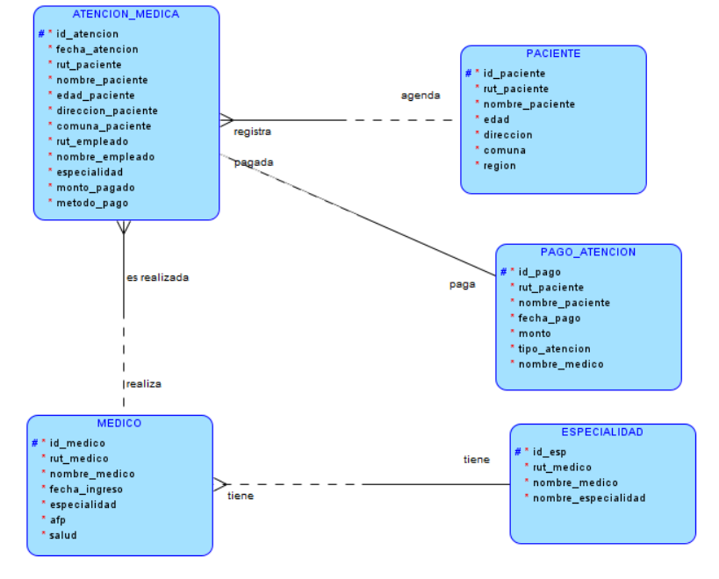
Nota. En la figura se presenta un modelo de datos desnormalizado que ilustra las relaciones entre las entidades: ATENCION_MEDICA, MEDICO, PACIENTE, PAGO_ATENCION y ESPECIALIDAD. Oracle. (s.f.). Oracle SQL Developer Data Modeler [Software]. Oracle.com

Reglas de Negocio:
- El centro médico atiende a estudiantes, funcionarios y externos, registrando cada atención en una ficha médica.
- Cada atención incluye: fecha, tipo (general, urgencia, preventiva), paciente, médico y monto pagado.
- Un paciente puede tener múltiples atenciones, pero cada atención es realizada por un único médico.
- Todos los pacientes deben registrarse con: RUT, nombre completo, sexo, fecha de nacimiento, dirección y comuna. Cada paciente se asocia a una comuna, y cada comuna pertenece a una región.
- Cada médico pertenece al equipo del centro y se registra con: RUT, nombre completo, fecha de ingreso y especialidad. Un médico tiene solo una especialidad.
- Una especialidad puede estar asociada a varios médicos (ej.: Medicina General, Ginecología, Psicología).
- Toda atención debe registrarse con su pago, indicando: monto cancelado, tipo de pago (efectivo, tarjeta, convenio) y la atención asociada.
- Cada médico está afiliado a una AFP y a una institución de salud (Fonasa o Isapre). Estas entidades solo aplican a médicos, no a pacientes.
- Una misma AFP o institución de salud puede estar vinculada a varios médicos; ambas se registran con nombre y código.
- La ficha de atención es la entidad central que vincula paciente, médico y pago.

Más detalle se muestra en las siguientes vistas de usuario:
Figura 2
Vista de Usuario: Bono Fonasa
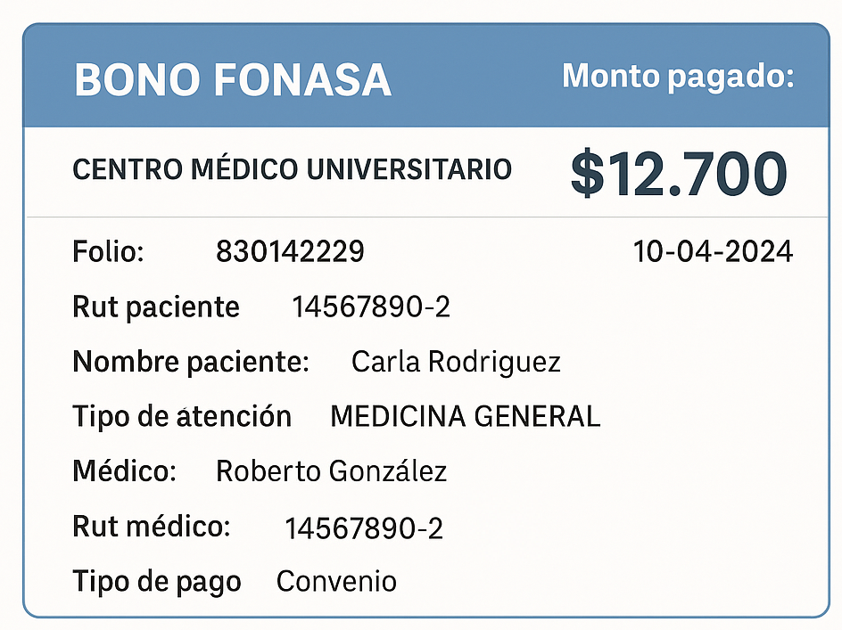
Nota. En la figura se muestra un formato de un Bono de Fonasa.
Figura 3
Vista de Usuario: Agendamiento de hora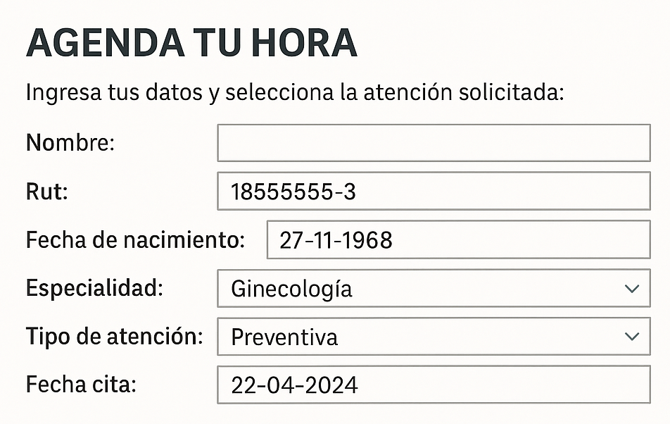
Nota. En la figura se muestra un formato de agendamiento de hora médica.

Instrucciones de entrega
Paso 1: Para llevar a cabo este proceso, tendrás que utilizar la herramienta Oracle SQL Data Modeler, disponible de descarga a través del siguiente enlace:
https://www.oracle.com/database/sqldeveloper/technologies/sql-data-modeler/download/

Cuando tengas lista tu solución, deberás adjuntar en este documento dos capturas de:
- Modelo Entidad-Relación-Extendido (MER-E) Normalizado solicitado en notación Barker.
- Modelo Relacional (MR) Normalizado.
- Script DDL generado con la herramienta Oracle Data Modeler.
Ejemplos:
Modelo MER-E Normalizado en notación Barker | Modelo Relacional Normalizado | Script DDL
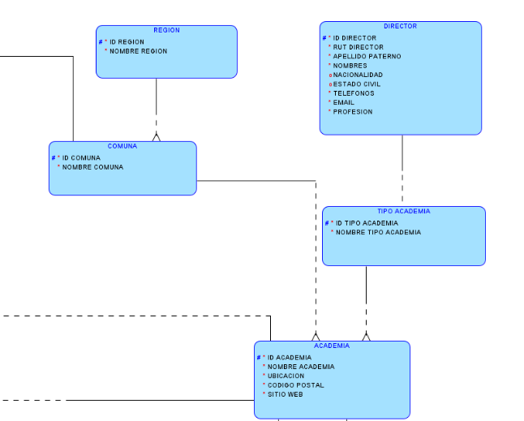 | 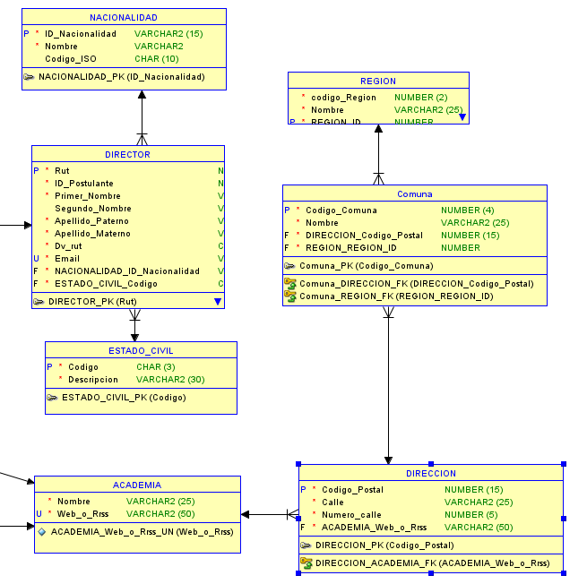 | 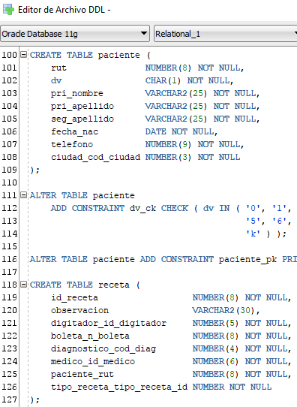

Adjunta tus evidencias en esta parte:
Modelo Entidad Relación-Extendido Normalizado (MER-E) en notación Barker:

Modelo Relacional (MR) Normalizado:

Script obtenido con la herramienta, a partir de tu Modelo Relacional

Paso 2:
Además, tendrás que descargar el resultado y generar un archivo DMD y una subcarpeta.
Para ello, tendrás que hacer clic en la opción “Guardar como” del menú “Archivo”, lo que desplegará el submenú que se ilustra en la siguiente imagen:
Figura 4
Cómo guardar Diseño en un archivo .dmd

Nota. Ejemplo de diseño guardado como archivo .dmd con sus respectivas subcarpetas. Oracle. (s.f.). Oracle SQL Developer Data Modeler [Software]. Oracle.com

Figura 5
Ejemplo de archivos de diseño generado con SQL Developer Data Modeler
Figura 6
Contenido estándar de la subcarpeta generada del ejemplo (Modelo_Base)

Nota. La figura muestra el contenido detallado de la carpeta de recursos asociada a un modelo de Oracle Data Modeler. Oracle. (s.f.). Oracle SQL Developer Data Modeler [Software]. Oracle.com

Paso 3: Una vez generado el archivo .dmd y su subcarpeta correspondiente, todo este contenido debe comprimirse en un solo archivo ZIP o RAR.
Figura 7
Contenido del archivo comprimido

Nota. La figura muestra la estructura interna del archivo comprimido Encargo_Semanal.zip. Oracle. (s.f.). Oracle SQL Developer Data Modeler [Software]. Oracle.com
Paso 4: Este documento Word deberás subirlo al repositorio GitHub (sin comprimir). Si no has creado tu cuenta aún, puedes hacerlo a través del siguiente enlace:
https://github.com/
Figura 8
Repositorio en GitHub
Nota. Ejemplo genérico de archivos cargados en el repositorio GitHub. GitHub (s.f.). GitHub. https://github.com/
Paso 5: Posteriormente, desde el repositorio, deberás generar un enlace de tu proyecto:
Figura 9
Enlace de proyecto GitHub 
Nota. Ejemplo genérico de donde se extrae un enlace en GitHub. GitHub (s.f.). GitHub. https://github.com/
Paso 6: Finalmente, deberás subir al AVA este documento Word sin comprimir (con las capturas Barker y Bachman o Ingeniería de la información) y el enlace de tu repositorio GitHub en la sección “Entrega”.
Figura 10
Visualización de entrega en el AVA




Reservados todos los derechos Fundación Instituto Profesional Duoc UC. No se permite copiar, reproducir, reeditar, descargar, publicar, emitir, difundir, de forma total o parcial la presente obra, ni su incorporación a un sistema informático, ni su transmisión en cualquier forma o por cualquier medio (electrónico, mecánico, fotocopia, grabación u otros) sin autorización previa y por escrito de Fundación Instituto Profesional Duoc UC La infracción de dichos derechos puede constituir un delito contra la propiedad intelectual.

